**Лабораторная работа №2**

Формулировка цели и задач бизнес-продукта. Обзор и анализ аналогичных решений. Составление и применение референса. Подготовка мудборда.

**Тема проекта:** Приложение «Цветочный магазин»

Цели и задачи

Цели пользователя и подзадачи:

* Хочу купить цветы.

-Найти информацию о магазине в поисковой системе

-Перейти на сайт магазина.

-Зайти в каталог.

-Перейти на страницу интересующего товара.

-Добавить товар в корзину.

-Перейти к оформлению заказа.

-Заполнить форму заказа.

-Подтвердить заказ.

* Хочу узнать, как ухаживать за цветами, чтобы они дольше сохраняли свежесть.

-Зайти на сайт магазина.

-Зайти в каталог.

-Перейти на страницу интересующего товара.

-Открыть вкладку с информацией о хранении цветов.

* Хочу отслеживать заказ в личном кабинете.

-Зайти на сайт магазина.

-Зарегистрировать личный кабинет.

-Зайти в историю заказов.

-Зайти в конкретный заказ.

-Отследить его статус.

* Хочу оставлять отзывы после выполнения заказа.

-Зайти на сайт магазина.

-Зарегистрировать личный кабинет.

-Зайти в историю заказов.

-Зайти в конкретный заказ.

-Увидеть статус «Доставлен».

-Добавить комментарий к заказу.

Бизнес цели:

* Увеличить объем продаж и доход бизнеса.

-Создать сайт для быстрого оформления заказа.

-Разработать удобный процесс оформления заказа с минимальным количеством шагов.

-Внедрить систему скидок для постоянных клиентов и аукционных предложений.

-Реализовать фильтры для поиска по цене, цвету, количеству цветов в букете и поводу.

* Расширить клиентскую базу.

-Создать сайт с возможностью входа в личный кабинет, где постоянным клиентам будет даваться персональная скидка.

- Создать страницы с упоминаниями о совместных акциях на сайте.

* Повысить лояльность аудитории.

- Интегрировать раздел с отзывами клиентов и рейтингами продуктов

- Автоматизировать отправку уведомлений о статусе заказа (например, «доставлено»).

- Создать страницу с информацией о компании (история, миссия, фотографии команды).

* Повысить популярность магазина, укрепить узнаваемость бренда.

- Создать логотип, который будет легко запоминаться и ассоциироваться с магазином.

-Внедрить единый визуально узнаваемый стиль для оформления сайта.

-Разработать страницу для анонса участия магазина в выставках, ярмарках и благотворительных событиях.

**Обзор и анализ аналогичных решений**

**Критерии:**

* Функционал:

1. Реализация каталога, просмотр ассортимента магазина
2. Личный кабинет пользователя
3. Страница товара
4. Страница заказа
5. Система отзывов
6. Система поиска

* Интерфейс:

1. Дизайн сайта
2. Интуитивно понятная структура и удобная навигация
3. понятное описание товаров с качественными фотографиями.

Прямые конкуренты:

1. Магазин «Розы.Бел»

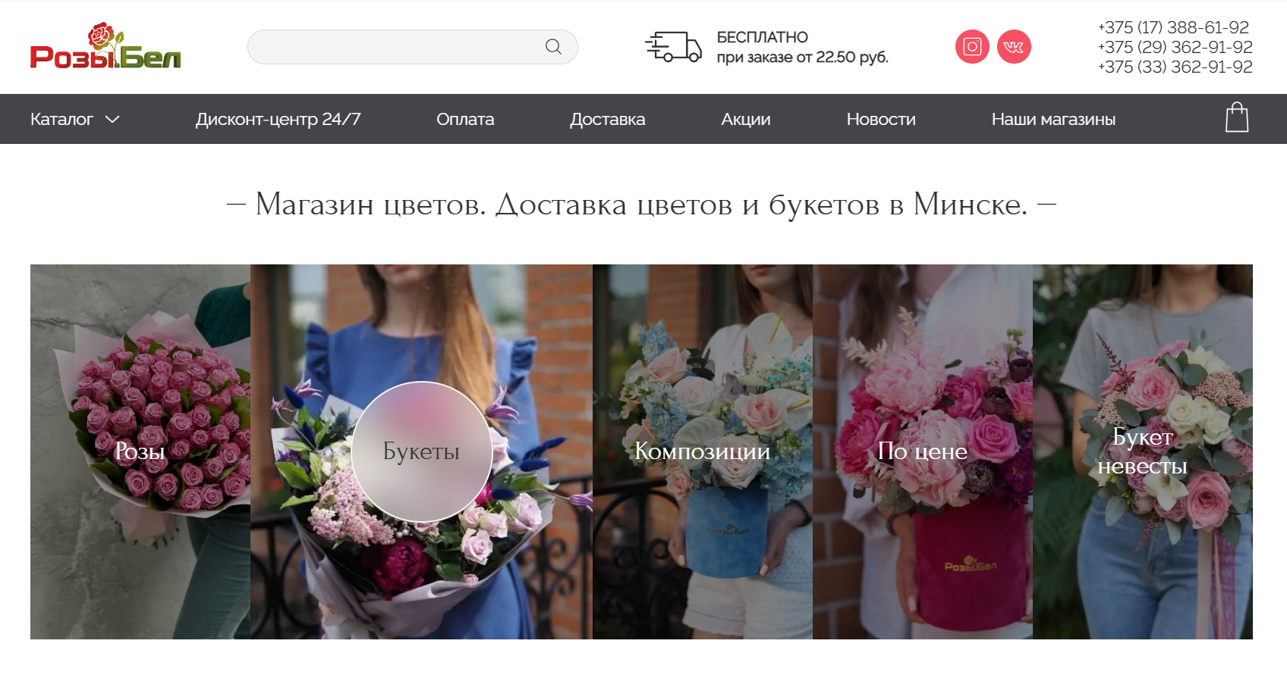

Рисунок 1- Главная страница сайта «розы.бел»

Функционал:

На сайте есть система поиска по странице, что является достоинством сайта, система поиска работает стандартно. Найти ее легко и воспользоваться тоже.

Каталог представлен в виде выпадающего списка при наведении на вкладку «каталог» в главном меню среди ключевых разделов. После перехода в каталог товары разделены на категории, что помогает быстро находить интересующий товар. У каждого товара представлено название, цена и пара фотографий. На странице товаров есть удобная сортировка по ценам, которая позволяет пользователям выбирать продукцию согласно их бюджету.

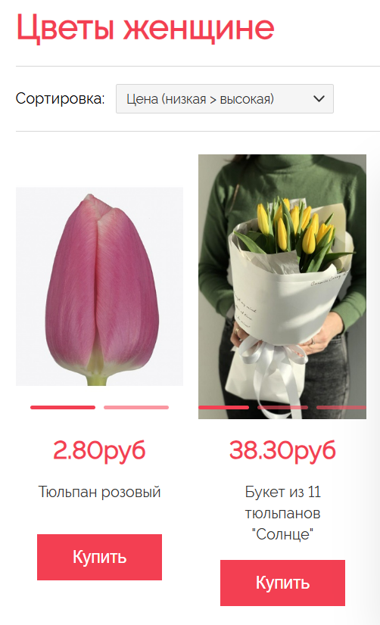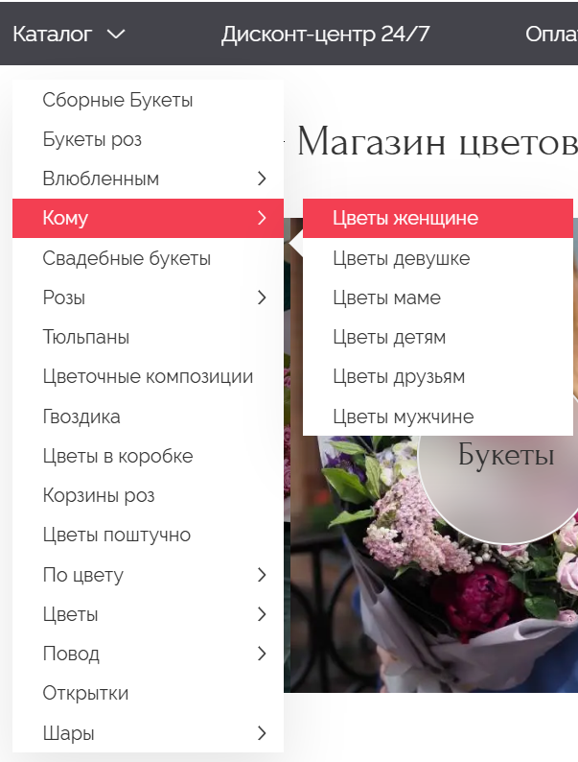

Рисунки 2 и 3 – Каталог товаров сайта «розы.бел»

Страница товара предоставляет пользователям удобный интерфейс для получения информации о продукте и совершения покупки. Подробное описание товара дает пользователю сделать более осознанный выбор. Интерактивный элемент позволяет пользователю указать нужное количество товаров с помощью кнопок "+" и "-". Цена сама изменяется в зависимости и количества. Клиент может оставить отзыв о товаре. Также пользователь может просмотреть оставленные отзывы на товар, что тоже является плюсом.

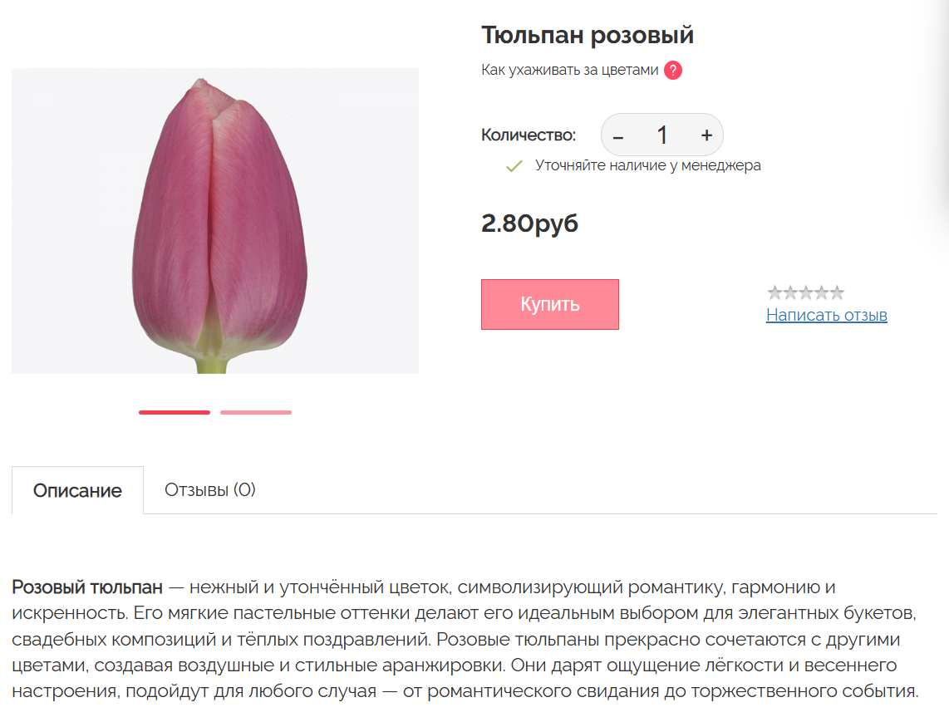

Рисунок 4- Страница товара сайта «розы.бел»

На сайте у пользователя нет возможности иметь свой личный кабинет, только добавлять товары в корзину. Из корзины есть возможность перейти снова в каталог для выбора или к оформлению заказа. В Форме клиенту необходимо ввести личные данные и выбрать тип доставки. Однако при выборе типа доставки «самовывоз» форма для ввода адреса не блокируется, что может вводить клиента в заблуждение.

После подтверждения заказа дальнейшего его отслеживание невозможно, что определенно является недостатком, ведь клиенту остается только ждать и верить, что его заказ будет доставлен.

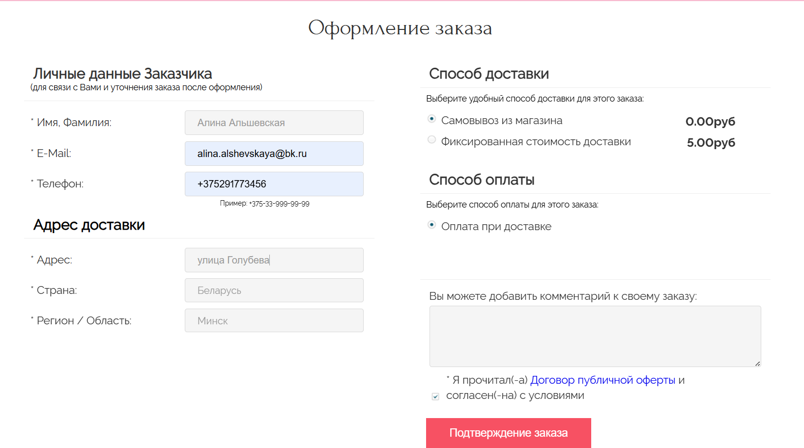

Рисунок 5 – Страница оформления заказа сайта «розы.бел»

Интерфейс:

Внешний вид сайта приятен, но какой-то определенной стилистики, которая создает узнаваемый дизайн у сайта нету. Цветовая палитра визуально гармонирует.

Навигация интуитивно понятная и соответствует названиям разделов. Главное меню и разделы сайта легко доступны, что позволяет пользователям быстро находить нужную информацию. Удобное расположение элементов интерфейса делает процесс поиска максимально комфортным.



Рисунок 6 - Навигационное меню сайта «розы.бел»

Ответы на все интересующие вопросы клиент может найти в нижней части страницы. Также там размещены контактные данные магазинов, информация о доставке, процедуре оплаты и возврата, а также юридическая информация.

1. Магазин «Topcvetok»

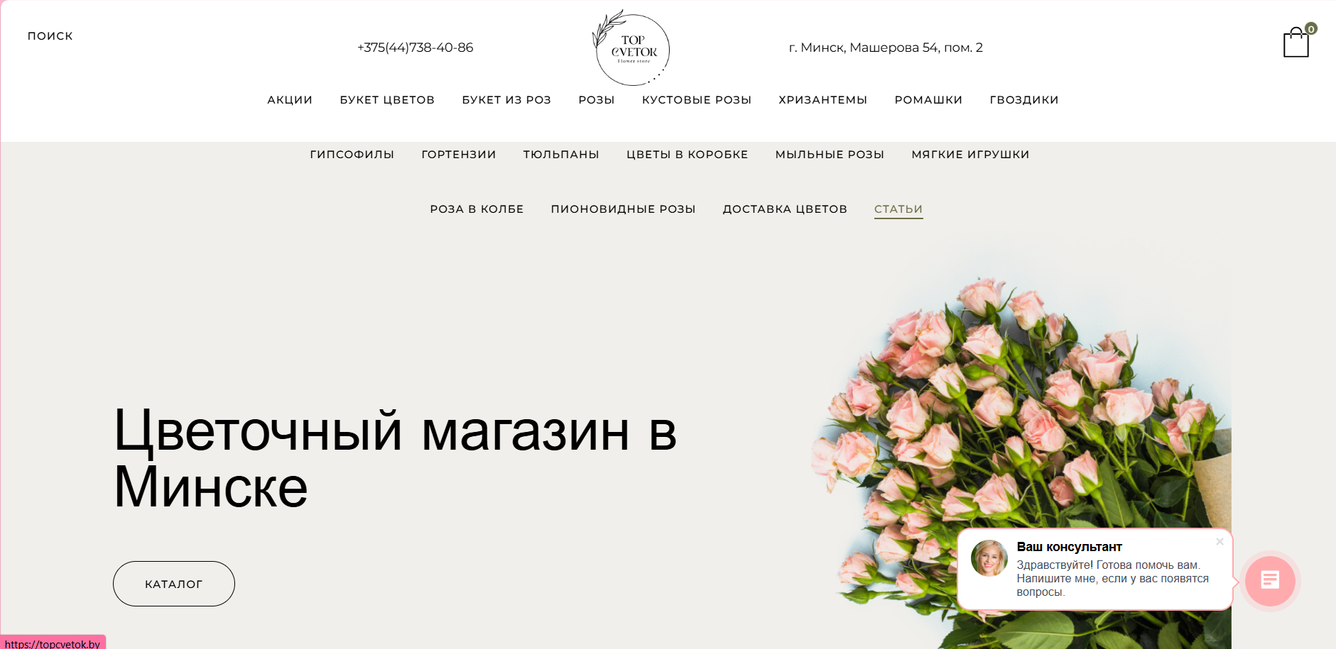

Рисунок 7 – Главная страница сайта магазина «topcvetok»

Главное меню сайта закреплено в верхней части экрана и при пролистывании накладывается на другую информацию, что делает это очень неудобным и нечитаемым. Также в главном меню представлены все разделы каталога, что делает его перегруженным и усложняет навигацию.

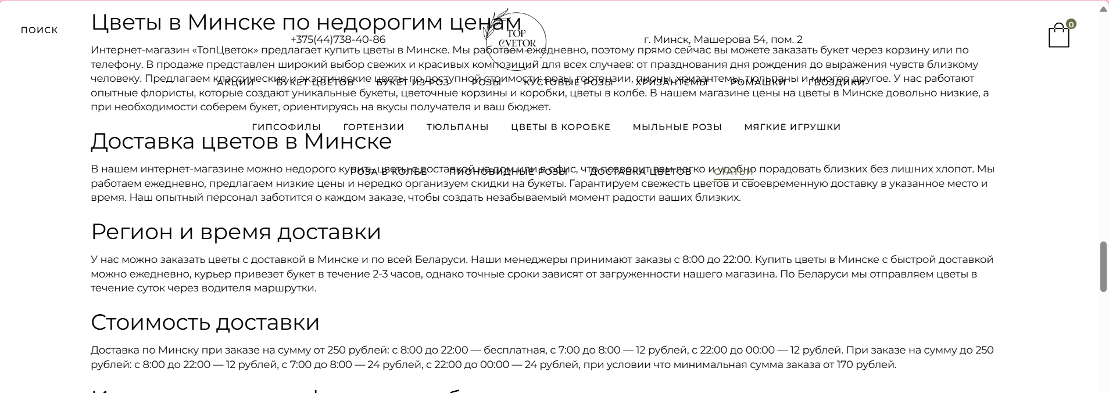

Рисунок 8 - Главная страница сайта магазина «topcvetok»

На сайте есть система поиска по странице, что является достоинством сайта, система поиска работает стандартно. Найти ее легко и воспользоваться тоже.

При нажатии кнопки «Каталог» на главной странице, мы переходим в каталог товаров в котором, для удобства клиента, предоставлено много фильтров, чтобы быстрее найти интересующий товар.

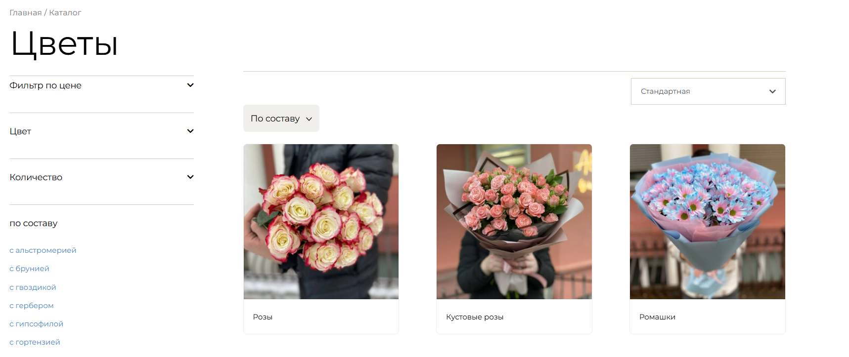

Рисунок 9 –Каталог товаров сайта магазина «topcvetok»

## На первый взгляд кажется, что каталог тоже разбит на разделы, как и главное меню, однако при переходе при нажатии на такие обобщенные вкладки как «розы», «кустовые розы», «ромашки», «букеты цветов» и тд. пользователя переносит на страницы с конкретным товаром на картинке, без возможности добавить его в корзину, что очень сильно путает пользователя, а невозможность выйти с этой страницы обратно, кроме как снова на главное меню, делает процесс покупки товара очень медленным и раздражающим. Сами же товары в каталоге выделяются наличием цены под фотографией на карточке товара. На самой же странице товара представлено много технической информации о доставке, о способах оплаты и вариантов оформления, однако главное описание самого товара отсутствует. Цена изменяется только при выборе длины стебля цветка, но не изменяется при выборе количества, что тоже является недостатком. При попытке отметить товар «сердечком», то есть добавить в понравившиеся, пользователя выкидывает на страницу ошибки с надписью «К сожалению, похоже, вы зашли на несуществующую страницу», что только путает пользователя.

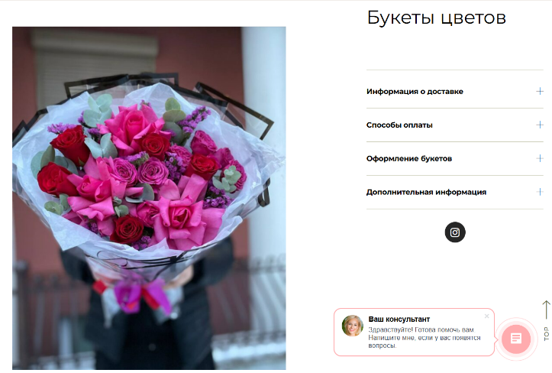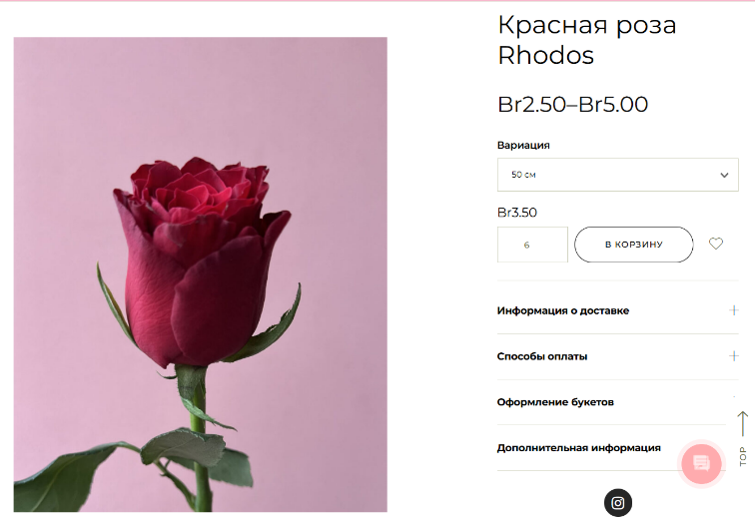

Рисунки 10, 11- Страницы товаров сайта магазина «topcvetok»

Отзывы на сайте отсутствуют, что может быть недостатком для пользователей, стремящихся узнать мнения других клиентов. Также отсутствует возможность входа в личный кабинет и возможность отслеживать дальнейшее движения заказа, после его оформления, что тоже является недостатком.

Корзина появляется в провой части экрана. В ней представлены все товары с их количеством и ценой, возможностью удаления из корзины, кнопки «просмотр корзины» и «оформление заказа». Кнопка «просмотр корзины» вводит пользователя в заблуждение, так как он уже в моменте этим занимается, и не совсем ясно тогда куда по ней можно перейти.

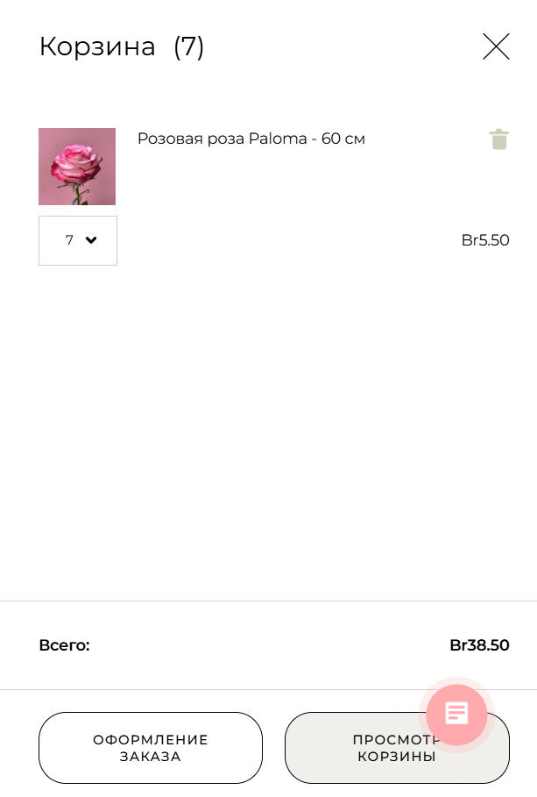

Рисунок 12- Корзина товаров сайта магазина «topcvetok»

Форма для оформлении доставки интуитивно понятна, кроме момента указывания адреса. Чтобы указать адрес доставки для услуги доставки курьером нужно дополнительно отметить галочкой поле «Указать адрес доставки» и только после этого появляется форма для указания адреса. Необходимость пользователю самостоятельно заниматься поиском «спрятанной» формы, заставляет его задуматься, о том куда будет доставлен его заказ если он не укажет адрес доставки?

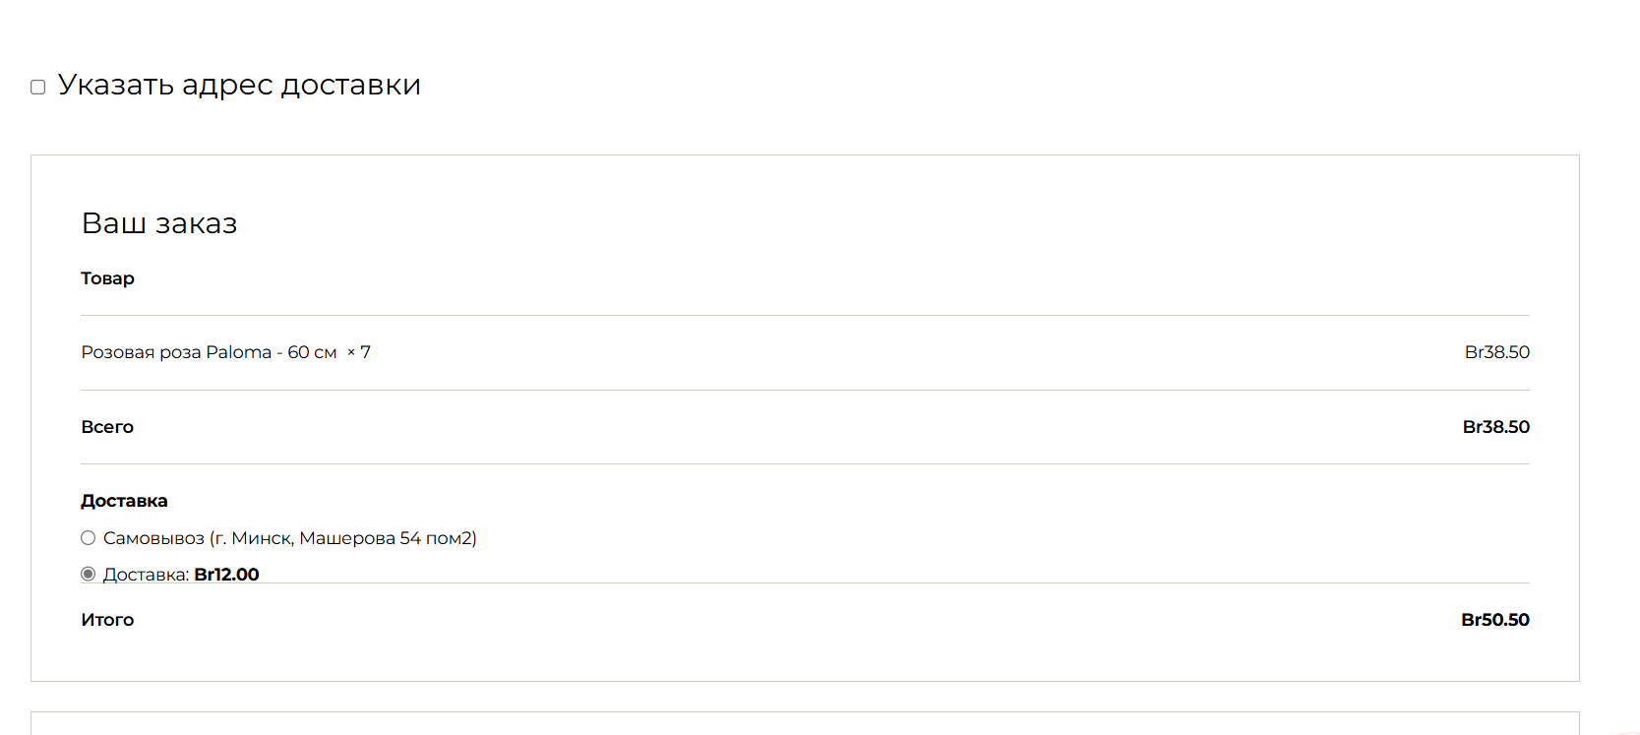

Рисунок 13- Страница оформления заказа сайта магазина «topcvetok»

Интерфейс:

Цветовая гамма сайта приятная, но ее нельзя назвать запоминающейся или выделяющейся. На сайта выдержан минималистичный дизайн, но из-за этого некоторые Страницы загружена текстом, что может быть визуально утомительно.

Неудачно выполнен и хедер сайта, постоянно то выдвигающиеся то задвигающееся главное меню, которое занимает почти половину экрана надоедает и делает пользования сайтом очень неудобным.

1. Магазин «Buketik»

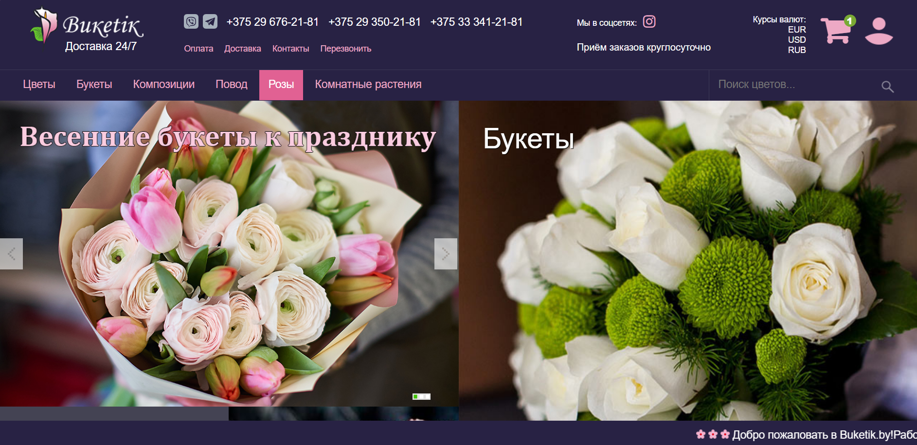

Рисунок 14 – Главная страница сайта магазина «buketik»

На сайте есть система поиска по странице, что является достоинством сайта, система поиска работает стандартно. Найти ее немного затруднительно, так поле сливается с цветом фона и находится в непривычном месте.

На главной странице нету возможности перейти в общий каталог. Пользователь может перейти только в разделы каталога, которые представлены в верхней части экрана в главном меню, что одновременно является и положительным аспектом, ведь заставляет пользователя стразу определиться с выбором, и отрицательным, потому что у пользователя нет возможности просмотреть весь каталог на одной странице, а не переходя с одной на другую. На первый взгляд у пользователя есть возможность зарегистрировать свой личный кабинет на сайте, однако при нажатии на иконку профиля, пользователь по падет на страницу оформления заявки на регистрацию, где формы нету. При попытке входа в личный кабинет, появляется ошибка, так как пользователь не зарегистрирован.

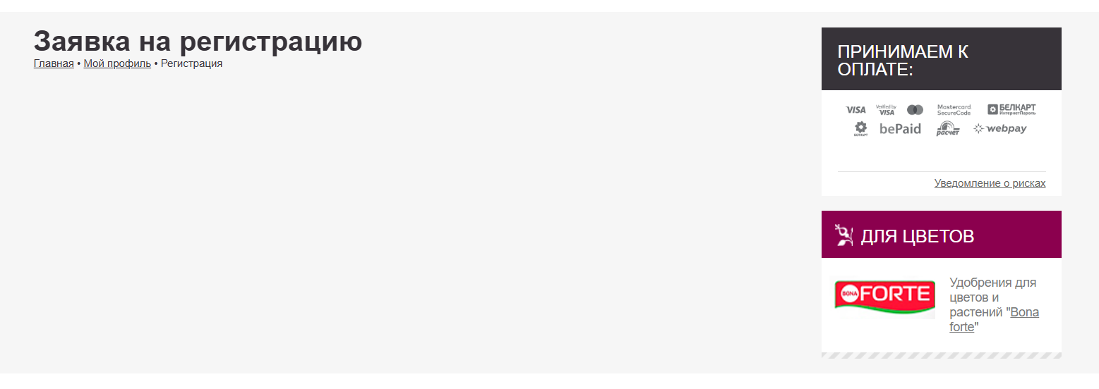

Рисунок 15- Страница для регистрации личного кабинета на сайте магазина «buketik»

При переходе в каталог в интересующий раздел, пользователю предлагается список подразделов для облегчения поиска, и сортировка для облегчения выбора и подбора товара под свои критерии. Однако отсутствует сортировка по цене, что определённо является недостатком, ведь зачастую это определяющий критерий выбора.

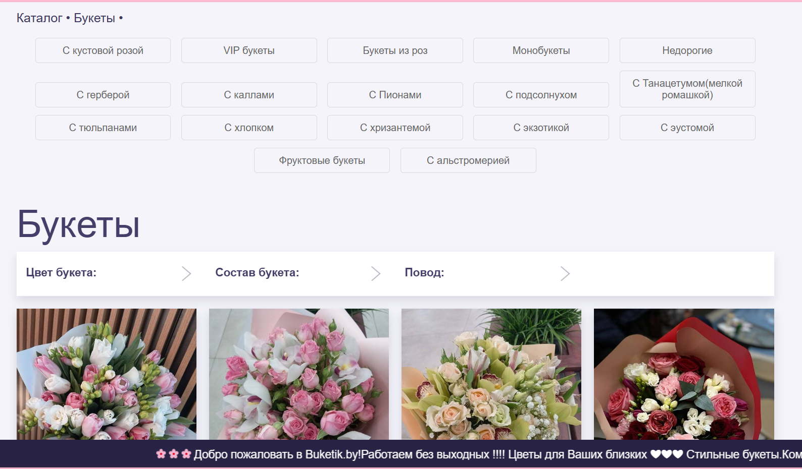

Рисунок 16 –Каталог товаров сайта магазина «buketik»

Система отзывов на сайте отсутствует, что является недостатком.

Станицы товаров на сайте тоже отсутствуют. Карточки товаров в каталоге предлагают небольшое описание товара, фотографию, цену и возможность стразу добавить в корзину. Товары, которые требуют дополнительного уточнения количества и длины стебля, не имеют описания, в их карточках стразу присутствует счетчик для указания количества и выбора длины, хотя не на одном товаре изменить длину не получилось, что заставляет пользователя задуматься, это он что-то не так делает или это просто не работает? Удобно, что цена на товаре сразу изменяется в зависимости от количества и длинны стебля.

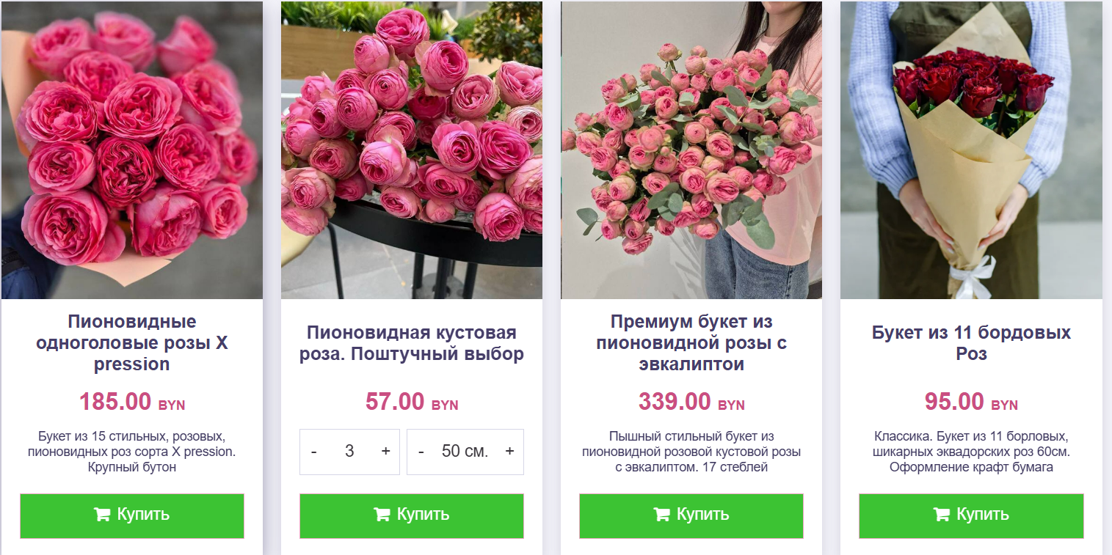

Рисунок 17- Карточки товара в каталоге сайта магазина «buketik»

Отдельной формы для оформления заказа на сайте нет, она находится сразу в корзине. Удобно, что разграничивается заказчик букета и получатель, и что можно ввести данные получателя и его номер для связи. Однако расположение выбора типа доставки нелогичное, оно почему-то находится в поле город доставки и при выборе города доставки – самовывоз, поле для адреса получателя не блокируется, то есть пользователь может ввести полный адрес в поле для адреса получателя и просто не понять, что тогда ему надо делать с полем «город доставки». Недостатком является и то, что отслеживание заказа после его оформления на сайте невозможно.

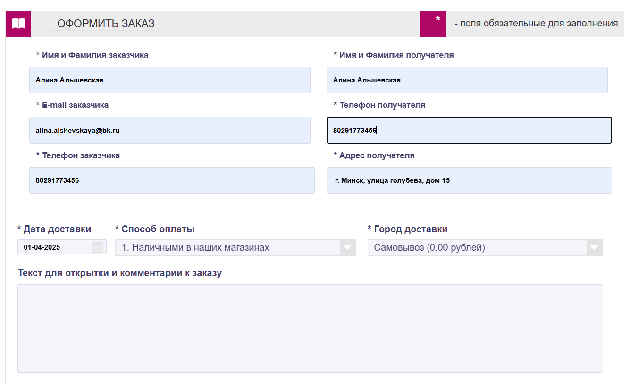

Рисунок 18- Корзина товаров сайта магазина «buketik»

Интерфейс:

Дизайн сайта определенно устарел, что заставляет усомниться работает ли вообще этот магазин еще. Темная цветовая гамма совсем не ассоциируется с магазином цветом. Также бегущая строка внизу главной страница отвлекает пользователя. На сайте удобная и простая навигация, ответы на все интересующие вопросы клиент может найти в главном меню, где находятся ссылки на страницы с дополнительной информацией о доставке и оплате, там же расположены контактные данные. В главном меню не хватает только информации о расположении магазина, чтобы пользователю не надо было ее отдельно искать внизу страницы.

Также некоторая информация, например, о сроках доставки или способах хранения цветов, представлена довольно кратко. Ее можно было бы расширить.

**Вторичный конкурент – магазин рассады «Cvetnik»**

Первое что видит пользователь — это большой баннер с информацией о дате начала продаж. Ниже пользователю предоставлена информация о сайте в разделе «О нас» и каталог. В эти же разделы пользователь может перейти из главного меню.

На сайте отсутствует система поиска, что, конечно, минус, ведь ее наличие облегчает поиск клиенту, и повышает шансы что клиент найдет товар и совершит покупку.

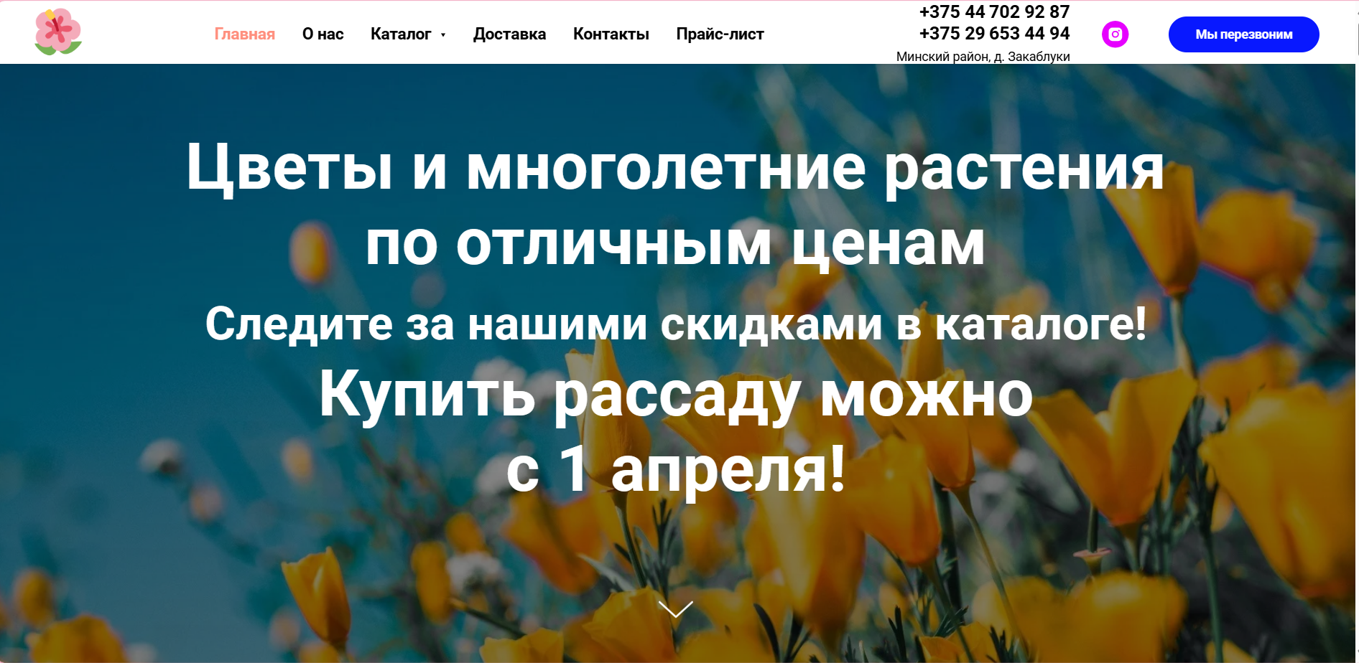

Рисунок 19- Главная страница сайта магазина «Cvetnik»

Каталог сайта прост в использовании он разделен на разделы как на главной странице, так и в главном меню, что облегчает поиск пользователю. Если пользователь не определился, то ниже каталога, предоставлен список со всеми подразделами.

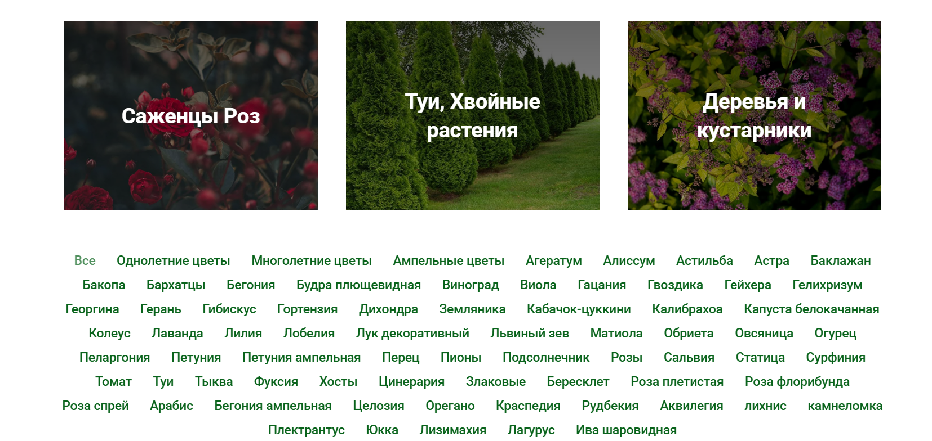

Рисунки 20 – Меню каталога товаров сайта магазина «Cvetnik»

На карточке товара представлена фотография, название, цена, информация, когда поступит в продажу, и информация о наличие, что удобно ведь пользователь сразу видит, что на данный момент он может заказать. Тут же располагается счетчик для указания количества товара и кнопка для добавления в корзину, что делает оформления заказа быстрее. Для получения более подробной информации о растении, пользователь может перейти на страницу товара по кнопке «подробнее». Недостатком страницы является отсутствие фильеров для облегчения поиска.

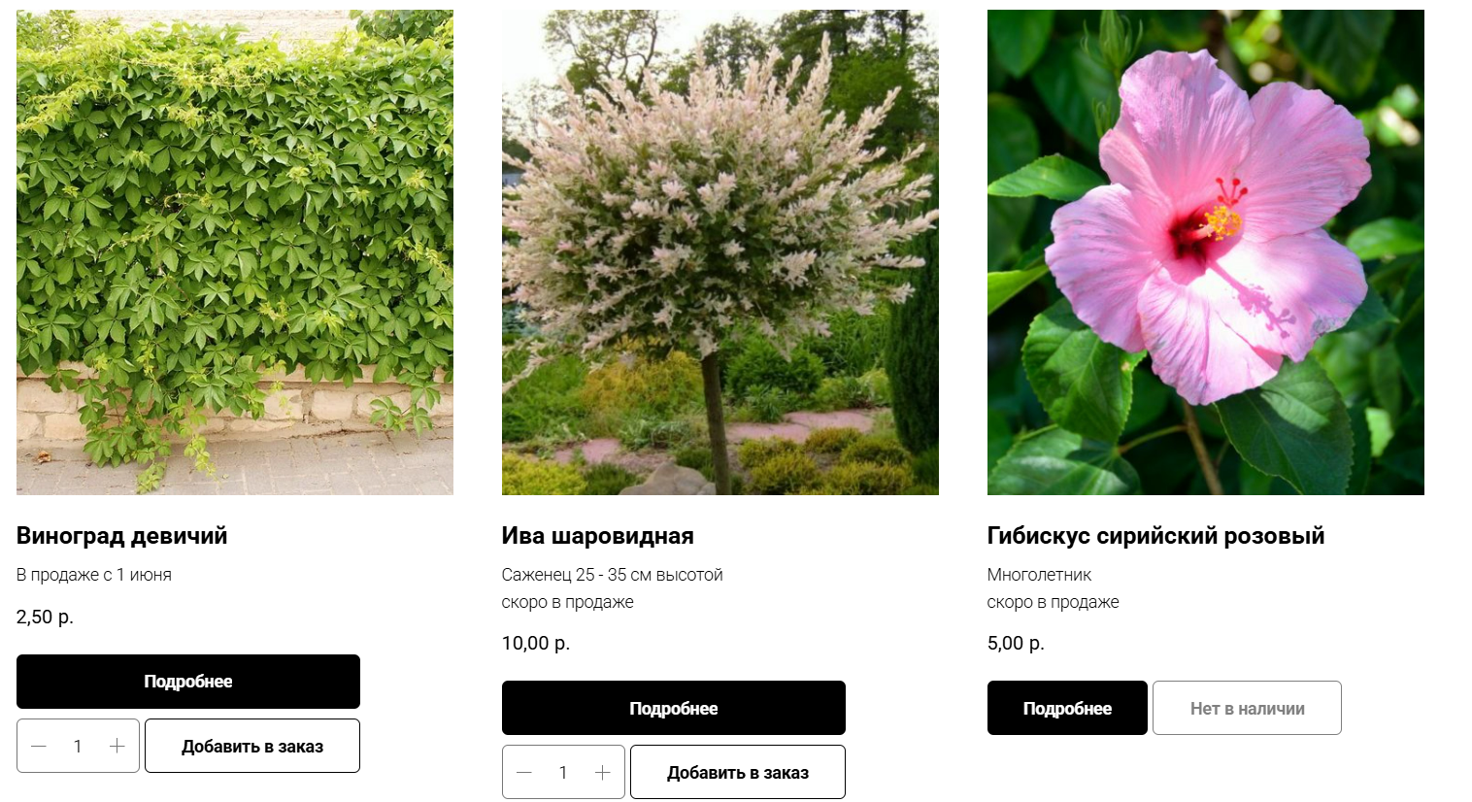

Рисунок 21- Каталог товаров сайта магазина «Cvetnik»

На странице товара представлена очень подробная информация о растении, что всегда полезно для покупателя. Цена при изменении количества растений не изменяется, что является недостатком. В целом на странице представлены только нужная информация и детали для оформления заказа и больше ничем страница не захламлена.

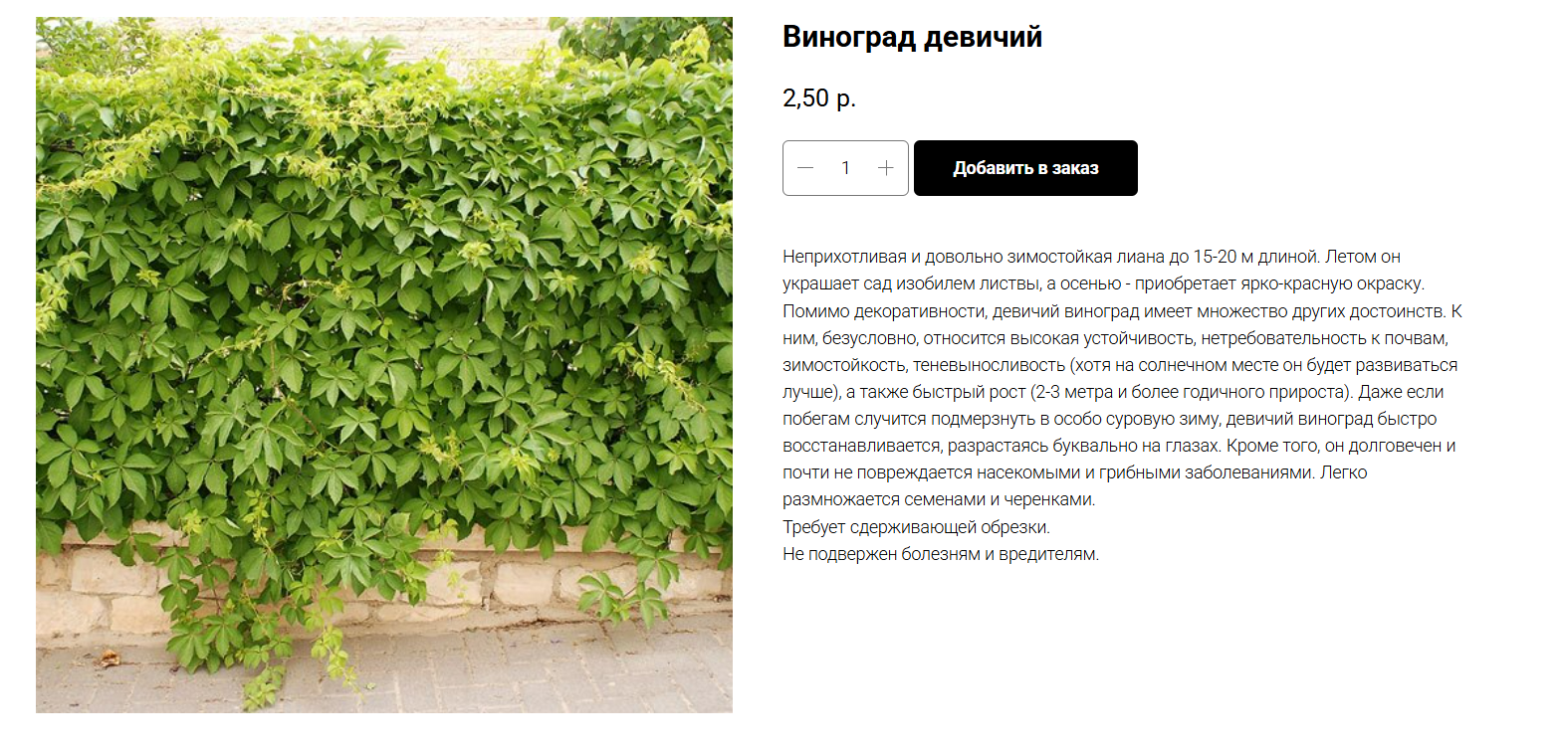

Рисунок 22- Страница товара сайта магазина «Cvetnik»

В корзина цена уже сама рассчитывается по количеству товаров в заказе, и пользователь уже видит итоговую сумму за товар. Тут же, в корзине, находится и форма для оформления заказа, она интуитивно понятно. Единственное что вне зависимости от стоимость заказа поля адреса доставки и кнопки выбора типа доставки не блокируются, хотя на них написано, что эти услуги можно использовать при заказе от 200 и больше рублей. Это может путать пользователя.

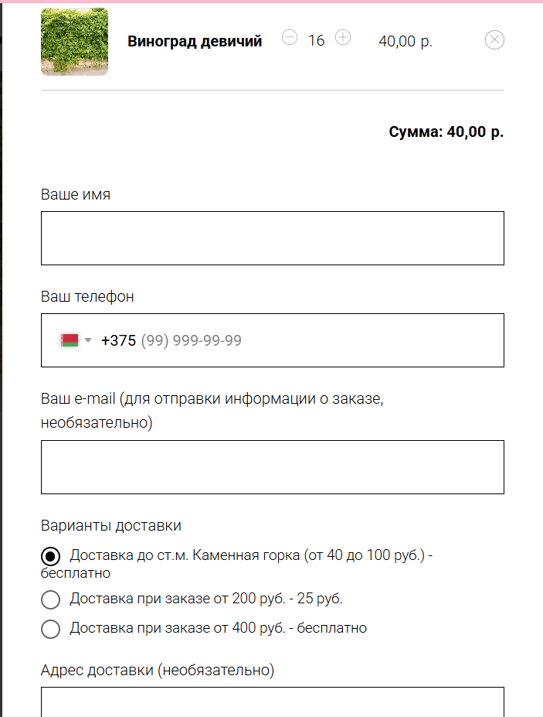

Рисунок 23- Корзина товаров сайта магазина «Cvetnik»

Интерфейс:

Первое что бросается в глаза на главной станице сайта, это отсутствие названия, да логотип у сайта сеть, но название для поиска этого сайта можно узнать только из поисковой строки, что вряд ли будет делать пользователь и в следующий раз при желании найти сайт, просто не будет знать, как его найти.

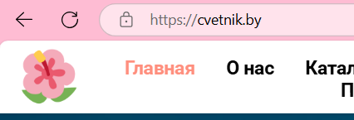

Рисунок 24 – Логотип сайта магазина «Cvetnik»

Внешний вид приятен глазу, большое количество графических изображений и небольшое количество текста помогает легче воспринимать информацию. Навигация очень удобная и полностью понятная. Лишней информации нет, что не перегружает понимание сайта. Одновременно, это является и недостатком, так как информации о доставке, сроках доставки, оплате и других полезных аспектах явно недостаточно.

Непрямой конкурент: ресторан «KlimGab»

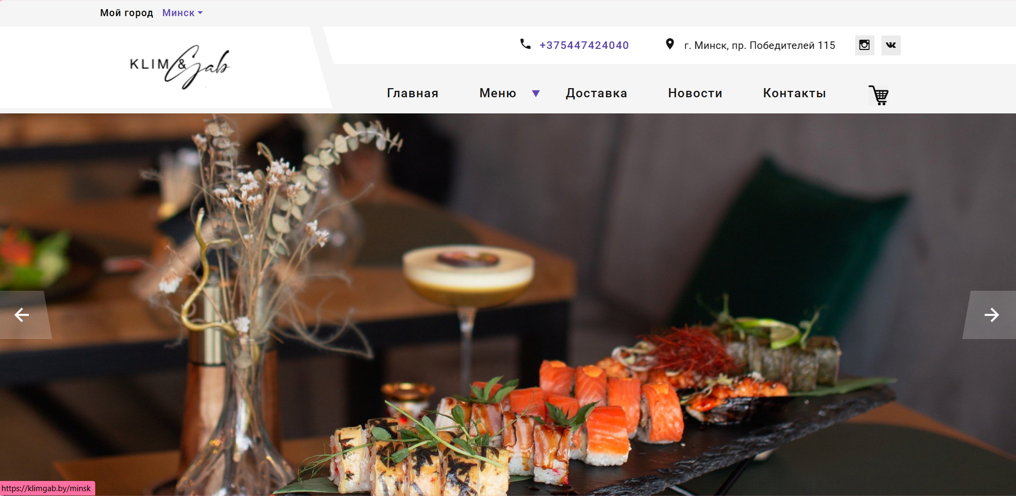

Рисунок 25 - Главнаяф страница сайта ресторана «klimgab»

Личного кабинета на сайте нет, но есть корзина с возможностью ее заполнения и заказа доставки. Также на главной странице нет системы поиска.

Найти маню на главной странице легко, при нажатии оно раскрывается и можно ознакомиться, и перейти в интересующий раздел. Также с главной страницы можно перейти на страницу каталога, где представлены все разделы с наглядными примерами, того что можно найти в данном разделе.

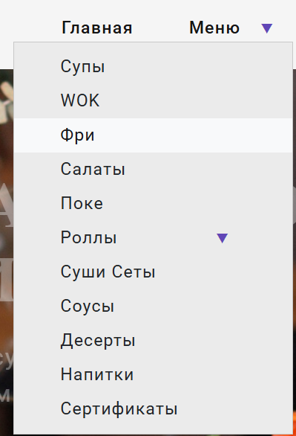

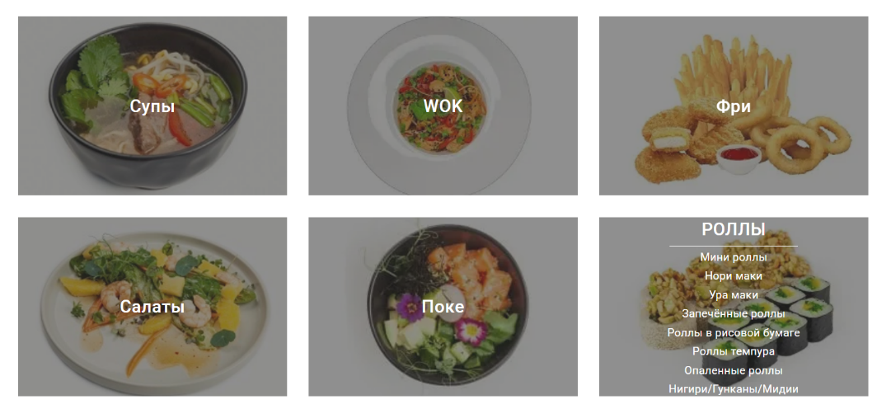

Рисунки 26 и 27 – Каталог сайта ресторана «klimgab» и его разделы

Переходя в конкретный раздел на страницу с позициями в меню можно увидеть и систему поиска, что облегчает поиск в каталоге и систему сортировки, что также способствует быстрому и удобному поиску. Для каждой позиции представлена картинка, название, подробное описание состава, счетчик для указания количества порций, цена которая автоматически меняется в зависимости от указанного количества порций, и кнопка добавления в корзину. Минусом является то что нельзя открыть карточку товара и изменить состав, ведь и пользователя может быть на что-то аллергия.

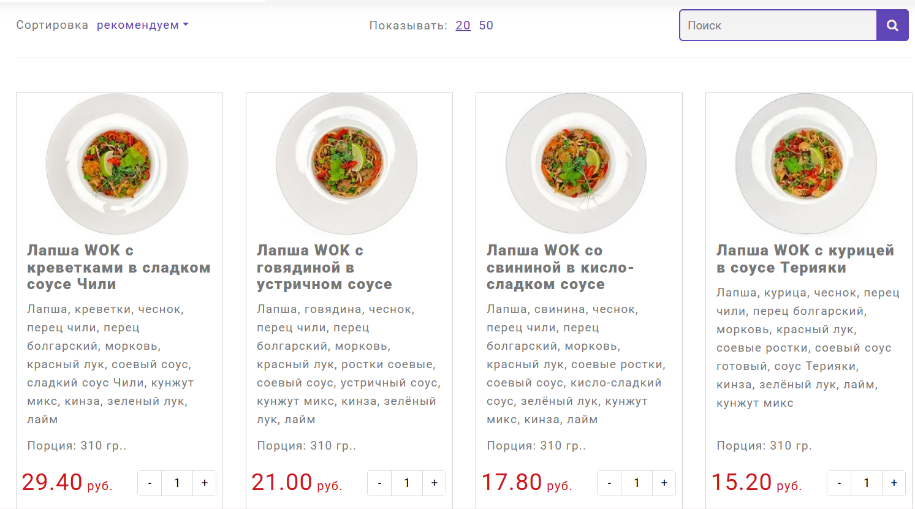

Рисунок 28 – Каталог сайта ресторана «klimgab»

При переходе в корзину у пользователя еще раз есть возможность изменить количество порций и позиций, а также удобно добавить такие мелочи как столовые приборы и соусы.

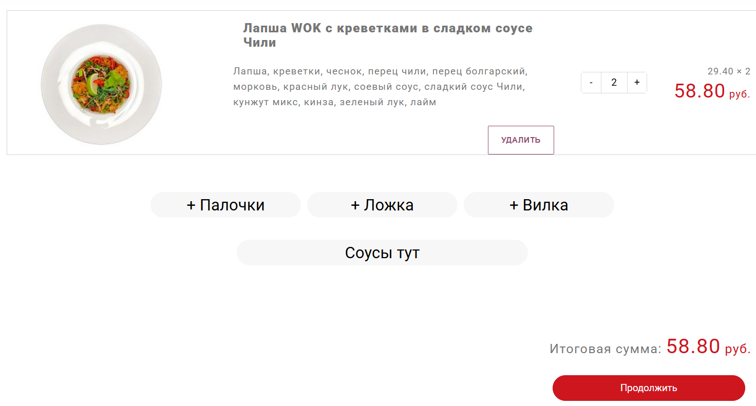

Рисунок 29 – Корзина сайта ресторана «klimgab»

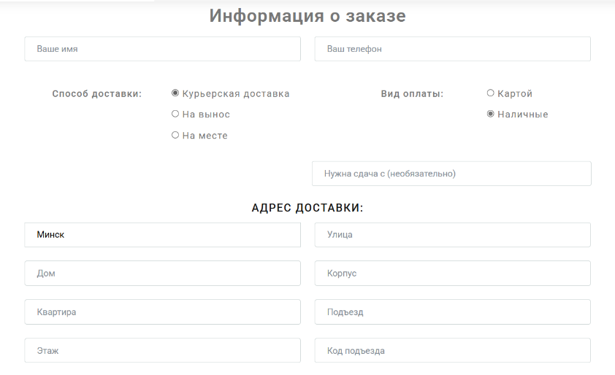 При оформлении заказа большим плюсом является то, что при выборе способа доставки «самовывоз» или «на месте» поля для адреса автоматически закрываются, это не путает и не вводит в заблуждение пользователя. В целом форма для оформления заказа простая и интуитивно понятная.

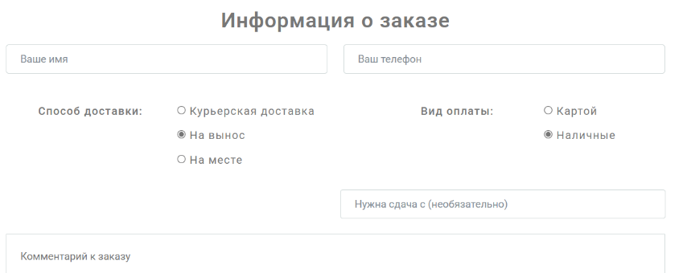

Рисунки 30 и 31 – Форма оформления доставки заказа сайта ресторана «klimgab»

Интерфейс:

Структура сайта удобная, с чёткими разделами и понятной навигацией. Простота и аккуратность дизайна помогают пользователю быстро найти нужное. Ответы на все интересующие вопросы клиент может найти в нижней части страницы. Также там размещены контактные данные магазинов, информация о доставке, процедуре оплаты и возврата, а также юридическая информация. Недостатком является, то что на некоторых страницах много текста, что может затруднить восприятие ключевой информации.

**Список рекомендаций по будущему функционалу и дизайну**

1. Создать простую и интуитивно понятную навигацию для сайта, чтобы пользователи могли легко находить информацию о меню, акциях, адресах и контактной информации.
2. Реализовать систему отзывов, чтобы пользователи могли оставлять свои комментарии и оценки. Это поможет повысить доверие к магазину и позволит новым клиентам ознакомиться с мнениями других посетителей.
3. Реализовать страницы каждого отдельного товара с описанием товара и рекомендациями по хранению. Сделать так, чтобы цена изменялась в зависимости от длины стебля и количества товара.
4. Добавить личный кабинет пользователя, где пользователь сможет отслеживать историю заказов и статусы активных заказов, а также добавлять отзывы к выполненному заказу.
5. В форме для оформления заказа добавить возможность указывать получателя и заказчика товара разными, также при выборе типа доставки «самовывоз» делать поля для указывания адреса доставки недоступными для заполнения.
6. Реализовать фильтры по цене, по цвету и по типу цветов в каталоге.
7. На главной странице добавить возможность перехода в общий каталог, а также в каждый раздел каталога.
8. Дизайн сайта выдержать в общей стилистике, чтобы создать гармоничную атмосферу, которая будет отражать концепцию заведения, а также повышать узнаваемость сайта.
9. Четкое представление информации. Структурировать информацию на сайте, чтобы избежать перегруженности и обеспечить легкость восприятия.

Референсы

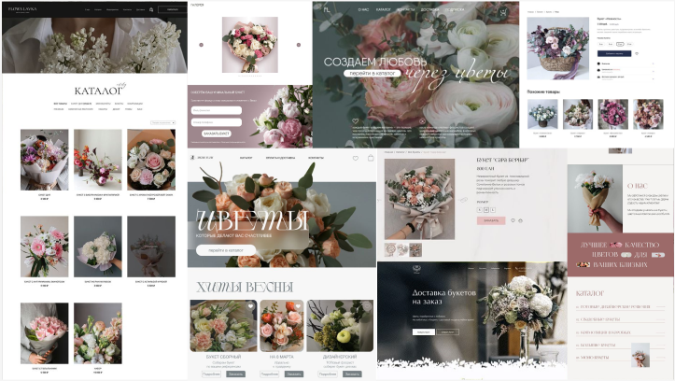

Мудборд